产品项目需求概要说明书

概要说明
本产品设计的目的是为用户提供产品信息、广告、求购和及其它需求信息，并通过沟通服务达成交易的互联资讯平台。
产品的用户分为三种级别：
A级用户：
批发商、生产商、代理商等，主要拥有的服务及功能是产品发布（AB级可看）、物流配送、组团发布、广告投放、担保资金、定期优惠（促销发布）和顶置信息（AB级用户可看）等

B级用户：
上海二级批发商、二级代理商、酒店配送中心、超市等，主要拥有的服务及功能是产品发布（ABC可看）、物流配送、求购发布（AB级可看）、顶置信息（ABC用户可看）、担保资金、广告投放、组团发布等（组团求购不需要）

C级用户：
二线城市 批发商、二线城市酒店配送中心、沪酒店等，主要拥有的服务及功能是产品列表（B级用户发布的产品）、产品发布（不需要）、求购发布、担保资金（不需要）、顶置信息（无顶置）、广告投放（不需要）等

系统架构
系统的客户用户主要是android手机和iPhone手机用户，为顺利达成交易，需要有定制的客服系统来支持客户的各种服务和需求。
系统的简要架构如下：
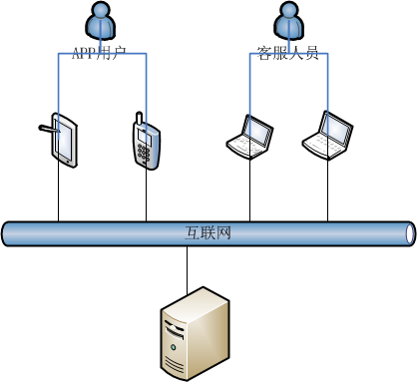

基本需求

产品发布
发布产品的规格、种类、类型及产品的图片等产品信息
产品名称，产品产地（手工输入），产品发布日期一个月以内有效，归属地（货品所在地），产品描述，销售方式（普通，促销，组团），是否担保（后期加，一期先不加），组团数量，发布图片（不超过三张，默认第一张显示在列表中）

产品发布需要后台客服审核通过才能展示，注明审核不通过的原因。
最长5分钟自动查询到客服界面提示。

产品展示，查询（列表，详细）（产品列表，促销列表，组团列表）
列表中显示（图片，产品名称，产地，归属地，发布日期，列表最多显示50条，每次显示5条），顶置显示２条，按照更新日期排序，列表中如果达到50条，查看更多资讯请搜索关键字或者登录到网站上查看。

产品的录入渠道（只从APP录入？）（网站上也能发布产品，与APP发布参数相同）
发布的产品信息时间间隔不能少于一小时。

产品录入的详细产品信息

产品更新（产品发布审核通过之后，用户不能再修改，限制审核次数最多五次，超过五次该条记录不通过）

产品的过期或者删除处理（数据显示最近一年的，一年前的数据转备份表）

用户的权限（）

每个用户每个月免费发布产品信息最多不超过30条（每个月【自然月】每个用户的条数可动态调整），每条产品发布审核不通过次数超过5次，发布信息减少一次。

组团发布（与普通发布产品一致）
A级用户通过发布产品，提供产品的限额数量，当产品的预定数量达到用户需要的数量时，即可成功达成交易的功能需求。
组团发布产品的规格、种类、类型、数量及产品的图片等产品信息
组团发布产品展示，查询（列表，详细）
组团发布产品的录入渠道（只从APP录入？）
组团发布产品录入的详细产品信息
组团发布产品更新
组团发布产品的过期或者删除处理
用户权限（发布和订购权限）

跟团客户的权限，跟团客户的预购数量

合购产品（去掉）

顶置信息（产品列表）
用户发布的产品信息，在产品的栏目中显示，当这些产品信息需要显示在前面时，用户可以申请顶置这些信息。
顶置信息普通产品、促销产品、团购产品全部单独显示，每次顶置条数5条。

申请顶置操作，该产品是用户自己发布的才可以申请顶置，在用户中心设置顶置，需要客服审核才能通过审核。
这些信息只是显示在第一页的上面，滚动或者翻页时，会被新的产品信息覆盖。
由客户通过自己发布的产品列表来顶置，由客服审核通过。

物流配送
用户申请需要物流配送，通过互联平台，将这些信息发送到客服支持系统，客服在收到物流配送需求信息时，通过传统的通讯（电话、短信等）方式与申请者进行沟通确认并方便达成交易的功能。
用户填写物流配送的信息，用户可以自己查询，该信息以列表形式显示在用户中心。
填写的详细条目信息有哪些？
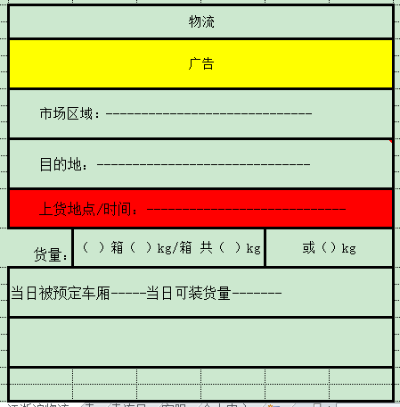
本地区域（上海市）
市场区域文本，目的地文本，上货地点文本，上货时间（时间精确到小时yyyy-MM-dd HH），货量__单位（箱，重量）都记录
外地区域（二期）
五分钟查询一次，添加直接联系客服电话按钮
客服沟通完毕，修改为状态（已交易，处理中，已取消）

广告发布
广告图片由客服直接上传上去，用户在手机上只能查看客服发布的广告。（每个自然月显示）
客服系统中客服发布广告的时候要选择用户，选择需要广告的产品，否则用户在手机上不能查看自己要求发布的广告信息。
广告点击直接连接到广告的产品详细页面，点击返回到上一个页面。
每天五个广告，相互切换，4秒左右切换

求购发布
用户发布求购的产品信息，并展示在应用的界面上，对应等级的用户可以看到求购的信息。
求购的产品类型，描述，时间，数量，联系方式，有效期等详细信息
产品名称，产品产地（手工输入），归属地（货品所在地），产品描述，发布图片（可选，不超过三张，默认第一张显示在列表中，没有图片就不显示图片）

产品列表显示
（规则与产品列表规则一致）
用户中心显示求购的产品信息，以列表的形式展现。

担保资金（二期）
提出担保资金的信息需求，系统自动发送到客服支持系统，由客服联系处理并成功达成交易。
用户发布的担保资金列表，时间等详细信息

定期优惠（促销发布）
由A级的和B级的客户发布定期优惠的信息，并展示在应用平台上。
促销产品列表？

会员中心（？）
会员发布的产品（促销，组团）列表及详细
会员发布的物流列表及详细
会员发布的广告列表及详细
会员发布的求购列表及详细
会员发布的担保资金列表及详细（二期）
用户注册？（必须手机，必须联系人，选填QQ，邮箱，地址，用户信誉【客服服务（未认证，已认证）】），手机当用户名
显示用户的详细

我的订阅
用户订阅，买卖归类(Notification)，开机启动。
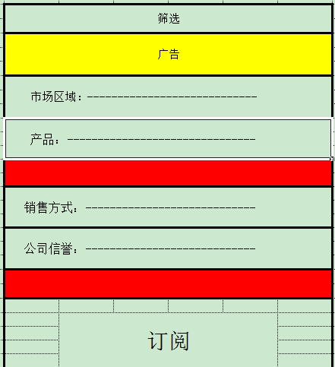

客服支持系统
为配合处理以上各种信息及需求业务，需要有一套后台支持服务系统，该系统提供广告信息的审核发布、求购信息的审核发布、报表的数据信息查询展示等相应的后台操作平台系统。
广告发布表单，提供用户查询，显示列表及详细确认
求购信息审核列表及详细确认
物流配送信息列表及详细确认
担保资金列表及详细确认(二期)
顶置信息列表及详细确认

项目预算
经过对功能需求的初步分析与估算，系统所需工作量，如下表所示：

单位：工作日/人
 | 服务端 | Android | iPhone | 客服系统
产品发布 | 10 | 5 | 5
组团发布 | 10 | 4 | 5
顶置信息 | 10 | 4 | 5 | 5
物流配送 | 5 | 3 | 3 | 10
广告发布 | 10 | 4 | 4 | 10
求购发布 | 5 | 3 | 4 | 10
担保资金 | 5 | 3 | 4 | 5
定期优惠 | 10 | 4 | 5
小 计 | 75 | 30 | 35 | 40
合 计 | 180工作日/人

